7. ULUSLARARASI JEOETİK GÜNÜ`NÜ KUTLUYORUZ
12 Ekim 2023`te kutladığımız 7. Uluslararası Jeetik Günü`nün bu yılki teması " Toplum İçin Yerbilimlerinin Önemini Desteklemek " olarak belirlenmiştir.
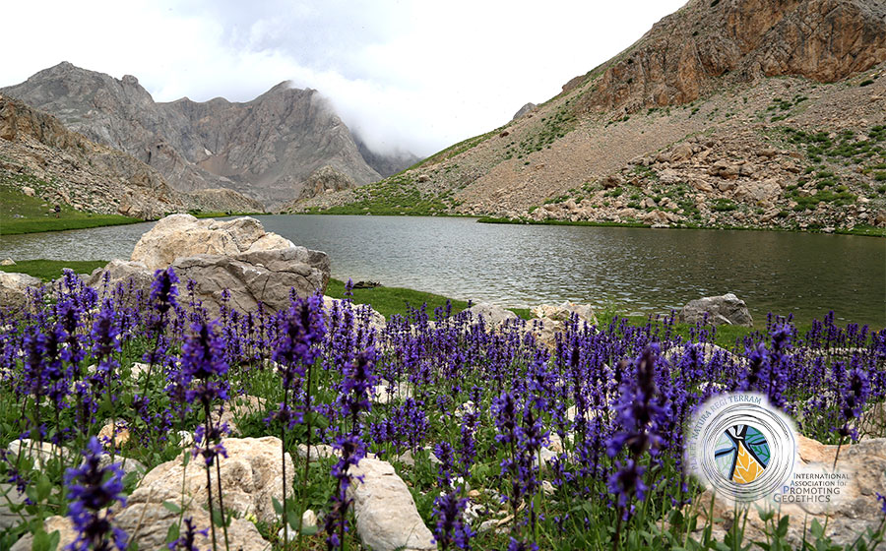
Jeoetik konusunun dünyada gelişmesine öncülük etmek amacında olan ve Odamızın da ülke koordinatörlüğünü yürüttüğü Uluslararası Jeoetiği Destekleme Birliği (İnternational Association for Promoting Geoethics -IAPG), her yıl Yer Bilimleri Haftası içerisinde Uluslararası Jeoetik Günü olarak kutlanmasını kararlaştırılmıştır.
12 Ekim 2023`te kutladığımız 7. Uluslararası Jeetik Günü`nün bu yılki teması "Toplum İçin Yerbilimlerinin Önemini Desteklemek " olarak belirlenmiştir.
Yerkürede yaşam ve yaşamsal faaliyetler jeolojik ortamın bir parçasında sürdüğüne göre, insanlığın doğa ile her türlü ilişkisinde, insan yaşamı üzerinde jeoloji her dönemde belirleyici olmuş, yaşamın vazgeçilmez bir parçası olmuştur.
Yeraltı kaynaklarımızın, enerji hammaddelerinin aranıp bulunarak insanlığın hizmetine sunulmasında, deprem, heyelan, sel gibi doğa olaylarının zararlarının azaltılmasında, jeolojik tehlike ve risklere karşı sağlıklı ve güvenli yaşam alanlarının seçilmesinde, baraj, yol, köprü gibi büyük mühendislik yapılarında, jeolojik unsurların insan sağlığı üzerindeki etkilerinin belirlenmesinde, jeopark, jeosit ve diğer tabiat varlıklarının korunmasında jeoloji bilim ve uygulamaları tartışmasız önemli bir hale gelmiştir.
Jeolojinin insan ve toplum yaşamındaki yeri ve önemi her gün biraz daha artmakta; doğa kaynaklı olayların afete dönüşmesinde ve jeolojiyi dikkate almayan projelerde yaşanan sorunlar sonucunda bu gereksinim daha belirgin hale gelmektedir.
Son olarak 6 Şubat 2023`te yaşadığımız, 50 binin üzerinde insanımızı kaybettiğimiz, 310.000’nin üzerindeki binanın ve bu binalardaki 850.000 bağımsız birimin yıkıldığı ya da ağır hasar aldığı, doğrudan ve dolaylı etkileri sonucunda 150 milyar dolara yakın ekonomik kaybın tahmin edildiği Kahramanmaraş merkezli depremler, yer seçiminden başlayarak insan odaklı afet dirençli kentler yaratılmasında jeoloji bilim ve uygulamalarının ne kadar yaşamsal bir önemde olduğunu bir ez daha acı bir şekilde göstermiştir.
Diğer taraftan, son dönemlerde ortaya çıkan baraj, gölet, atık barajları yeri seçimi, kara ve demir yolu güzergahları gibi mühendislik jeolojisine önem vermeyen projelerde ortaya çıkan olumsuzluklar da önemli ekonomik kayıplara neden olmuştur.
Sonuçta, insanın doğadan daha fazla yararlanması, onun zararlarından korunması ve doğanın gelecek nesillere korunarak devredilmesinin yolu, jeolojinin öneminin toplumsal bilince çıkarılmasından ve karar vericiler tarafından uygulanmasından geçmektedir.
Yerbilimcilerin bilgi ve uzmanlığı, en acil küresel sorunların birçoğunu ele almak, karar verme sürecini bilgilendirmek ve her düzeyde eğitime rehberlik etmek için gerekli unsurlardan biri olmuştur. Yerbilimleri, yerel, bölgesel ve küresel sosyo-çevresel sorunların çözümlerini tartışmak, şekillendirmek ve uygulamak için topluma bilgi ve araçlar sağlarken; Jeoetik, daha sürdürülebilir ve adil bir toplum yaratılmasına katkıda bulunmak için yerbilimlerinin önemini desteklemektedir.
Mesleki faaliyetlerinde halkın refah, sağlık ve güvenliğini en üst noktada tutmak, bilim ve mühendisliğin gerektirdiği her türlü yaklaşımı her seviyede kullanarak kamu yararının, doğal ortamın ve çevrenin korunmasını esas almak, jeoetiğin temel ilkelerinin başında gelmektedir.
Doğaya, topluma, mesleğe ve meslektaşlarımıza olan sorumluluklarımızın daha bir artmış olduğu, insani değerlerin giderek daha fazla erozyona uğratıldığı günümüzde, toplum için yer bilimlerinin öneminin bilince çıkarılmasının daha bir anlamlı hale geldiği 7. ULUSLARARASI JEOETİK GÜNÜNÜ KUTLUYORUZ.
Saygılarımızla,

